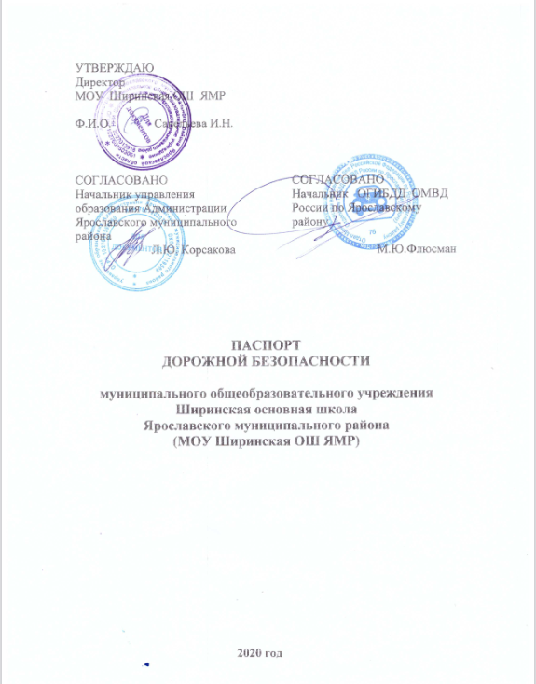

Общие сведения
Муниципальное общеобразовательное учреждение «Ширинская основная школа» Ярославского муниципального района
(наименование ОУ)
Тип ОУ: образовательное учреждение
Юридический адрес ОУ: РФ 150536 Ярославская область, Ярославский район, село Ширинье, ул. Мира, д.2______________________________
Фактический адрес ОУ: РФ 150536 Ярославская область, Ярославский район, село Ширинье, ул. Мира, д.2
Руководители ОУ:
Директор (заведующий) Савельева Ирина Николаевна
8 (4852) 43-54-48
(должность) (фамилия, имя, отчество) (телефон)
Заместитель директора
по учебной работе Пухова Ольга Александровна
8 (4852)43-54-48
(должность) (фамилия, имя, отчество) (телефон)
Заместитель директора
по воспитательной работе _________________________
(фамилия, имя, отчество) (телефон)
Ответственные сотрудники
муниципального органа
управления образованием:
начальник управления
образования Администрации
Ярославского муниципального Кузьмук Екатерина Владимировна
(должность) (фамилия, имя, отчество) (телефон)
8(4852) 32-03-05
Ответственные от
ГИБДД МР
Государственный инспектор
Безопасности дорожного движения
ОГИБДД ОМВД
России по Ярославскому району
Капитан полиции Юрьев Владимир Николаевич
8(4852) 21-40-74
(должность) (фамилия, имя, отчество) (телефон)
Ответственные педагоги
за мероприятия по профилактике
детского травматизма
учитель ОБЖ Савельев Анатолий Константинович
8(4852) 43-54-48

(должность) (фамилия, имя, отчество)
Количество обучающихся (воспитанников) 46 чел.
Наличие уголка по БДД: имеется, рекреация 1 этажа и блок нач. школы
Наличие класса по БДД: нет
Наличие автогородка (площадки) по БДД нет

Наличие автобуса в ОУ (школьного) или любого другого, предназначенного для перевозки обучающихся (воспитанников) нет
Владелец автобуса:
Время занятий в ОУ: 08.30 – 15.00
внеклассные занятия: 15:00 – 17:00
Телефоны оперативных служб:
ЕСС – 112; Полиция – 214-983; скорая помощь – 433-103

Содержание

- План-схемы образовательного учреждения:
- район расположения ОУ, пути движения транспортного средства, предназначенного для перевозки обучающихся (воспитанников);
- организация дорожного движения в непосредственной близости от ОУ, маршруты движения обучающихся (воспитанников);
- пути движения транспортных средств к местам разгрузки/погрузки и рекомендуемых безопасных путей передвижения обучающихся (воспитанников) по территории образовательного учреждения.
II. Приложения.

I. План-схемы ОУ
1)Район расположения ОУ,
пути движения транспортного средства, предназначенного для перевозки обучающихся (воспитанников)

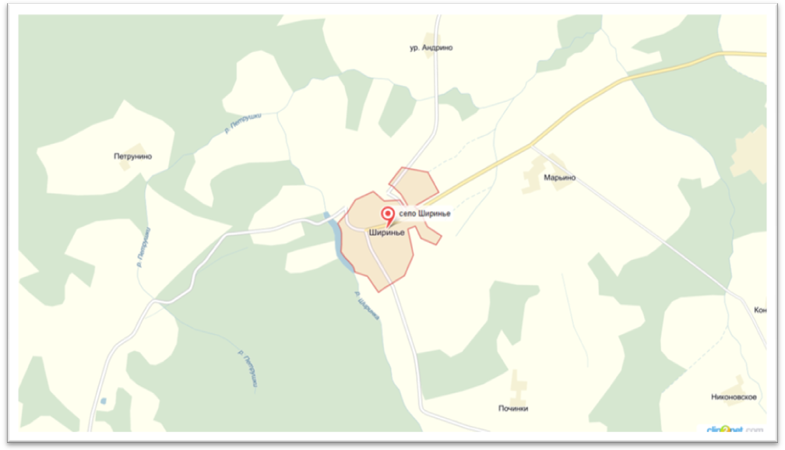

Начальные и конечные пункты движения (маршрут).
А –Ширинье
Б –Ярославль
В- Никоновское
  - А – Б
  - Б-А
  - А- В

2. Организация дорожного движения в непосредственной близости от ОУ
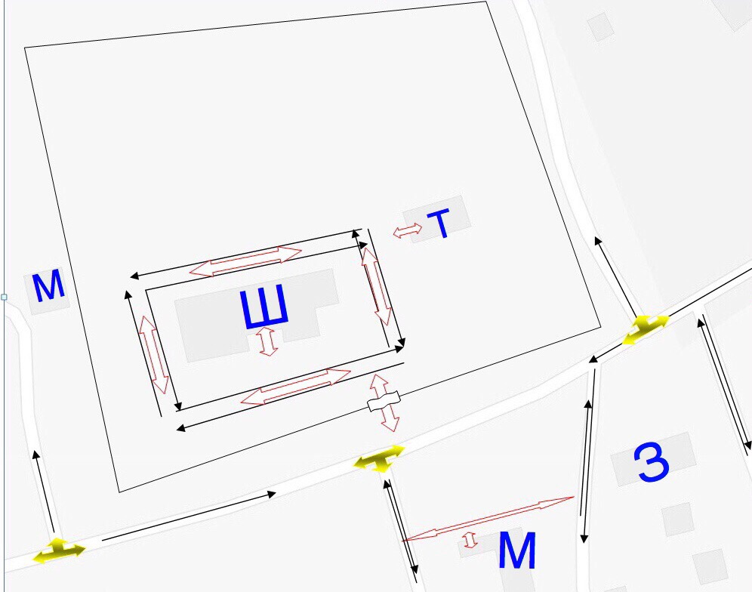

Школьные ворота (въезд) Ограждение школы (забор)

Движение детей (учеников) Значимые перекрестки (с

Движение Т/С наибольшим движением Т/С)

Ш Школа З Здание жилое
М Магазин(ы) Т - Теплица

3.Пути движения транспортных средств к местам разгрузки/погрузки и рекомендуемых безопасных путей передвижения обучающихся (воспитанников) по территории образовательного учреждения.

- ограждение школы

- направление движения Т/С для погрузки-выгрузки товаров

- направление движения детей на територии ОУ

Приложение
План с. Ширинье
(определение безопасных направлений движения учащихся (воспитанников) в (из) образовательного учреждения)

